TRAITEMENT DES MANDATS CREDITS DELEGUES DANS LES MODULES CAD ET REGLEMENT DE ASTERNDIR
INTRODUCTION
Le traitement des crédits délégués dans le progiciel ASTERNDIR se fait en deux étapes que sont la prise en charge et la mise en règlement des mandats engagés et ordonnancés dans l’applicatif du Budget dénommé SIGOBE_RNE (Système Intégré de Gestion des Opérations Budgétaires de l’Etat). Ces mandats sont alors déversés après le visa du payeur, de SIGOBE vers le module CAD de ASTERNDIR.

- PRISE EN CHARGE DES MANDATS CREDITS DELEGUES
La prise en charge est l’opération qui permet au comptable de constater la dépense qui engage l’Etat. Celle-ci se solde par l’imputation des comptes de la nomenclature comptable dans la comptabilité de l’Etat.
La prise en charge dans ASTERNDIR se fait après s’être connecté à une journée comptable ouverte chez le poste comptable centralisateur assignataire de la dépense. (Cf « Module Présentation des différents menus de l’applicatif ASTERNDIR » pour les procédures de connexion et d’ouverture de journée dans ASTERNDIR).
Pour des raisons de cohérence entre le montant des dépenses issu de SIGOBE et celui de ASTERNDIR relativement à la production de la balance mensuelle, la journée comptable de prise en charge devra être dans le même mois que celle de l’ordonnancement dans le SIGOBE.
Nous distinguerons dans le document-ci la prise en charge des mandats de paiement dits normaux et celle des mandats d’annulation.
  - Les innovations
- Prise en charge budgétaire de la liquidation
La liquidation est le fait générateur en droit constaté de la dépense. Elle engage donc l’Etat dès la constatation du service fait. Selon la procédure d’engagement, la liquidation peut soit précéder l’ordonnancement, soit être concomitante à celle-ci. Pour les ambassades, les deux opérations sont concomitantes. Aussi, pendant le traitement de celles-ci dans ASTERNDIR, elles se feront de façon concomitante, tout en rendant la prise en charge de la liquidation transparente à l’utilisateur. Le payeur ne fera donc que le visa de l’ordonnance et le système automatiquement fera le visa de la liquidation qui lui est rattachée

- Prise en charge des mandats d’annulation
Un mandat d’annulation est un mandat émis par l’ordonnateur pour annuler un mandat initialement ordonnancé. Il permet lors de son traitement, l’annulation de tous les effets du mandat initial à savoir l’annulation des écritures générées dans ASTERNDIR.
Cette nouvelle procédure d’annulation des mandats permettra d’assurer la cohérence entre les deux applicatifs et permettra surtout de limiter l’intervention des informaticiens dans ce traitement.
- Mise à jour de la situation « Liste des ordonnances restant à régler »

La situation « Liste des ordonnances restant à régler » est un état qui permet de sortir l’état des restes à payer sur les mandats qui ont fait l’objet de prise en charge par le comptable. Dans l’exécution de cet état, il a été donné de constater que certains mandats soldés laissaient apparaître des montants en reste à payer. L’analyse de ce fait à emmener à comprendre qu’il s’agissait des mandats dont le taux de la devise au moment du règlement était différent de celui de la prise en charge. Cette situation dans la comptabilité est gérée par les écritures d’écart de change qui permettent de solder la pièce liée au mandat. La situation a donc été mise à jour en tenant compte du montant de l’écriture d’écart de change.

  - Prise en charge des mandats normaux
La procédure est décrite comme suit :
    - Aller dans le Sous-menu « Ordonnances » du menu « CAD » puis cliquer sur « saisie, correction et visa des ordonnances » comme indiqué sur la figure ci-dessous.
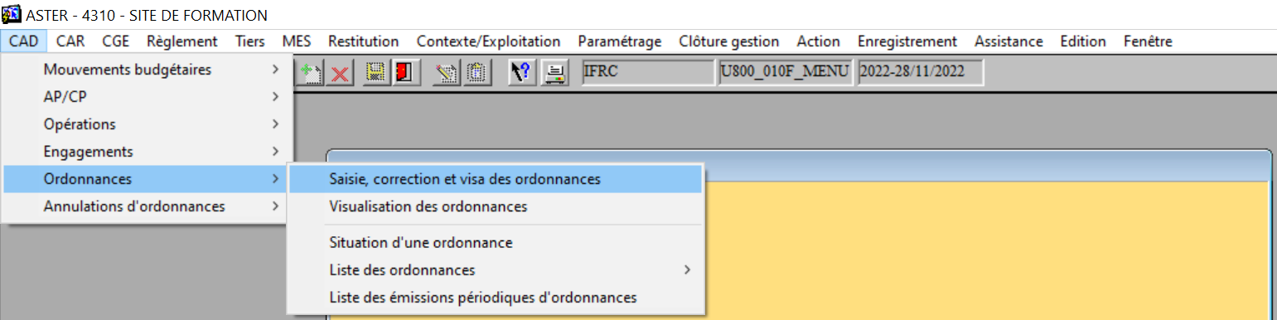

L’écran listant les bordereaux non encore traités s’affiche.
Un bordereau regroupe un ensemble de mandats dont le nombre est mentionné dans la colonne « Nbre Pièce » et le montant total dans la colonne « Montant ». La colonne « N° » exprime le numéro du bordereau.
Le bouton « Détail » permet de visualiser la liste des différents mandats
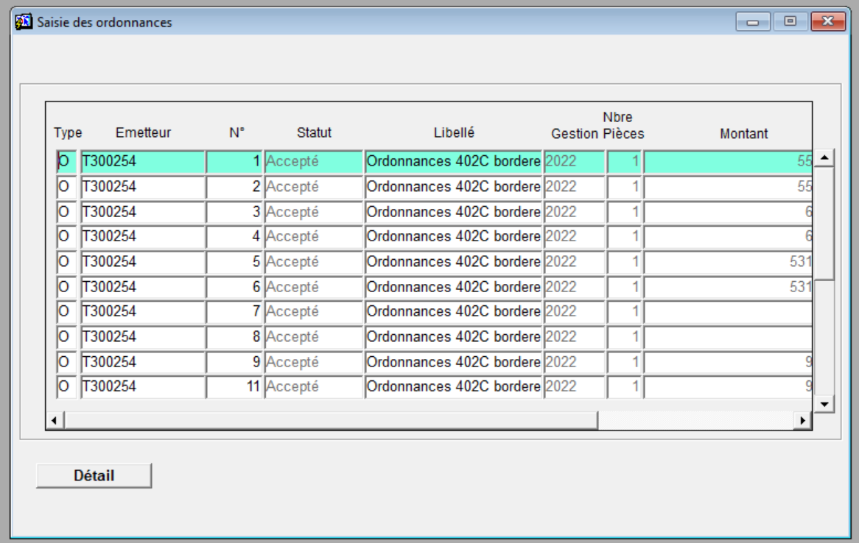
- Sélectionnez le bordereau que vous voulez traiter puis cliquer sur le bouton « Détail » pour afficher la liste des mandats qui y sont contenus. Tous les mandats du bordereau s’affichent en Etat « Accepté ». La colonne « Date émission » correspond à la date de visa du payeur de l’ordonnance dans le SIGOBE.
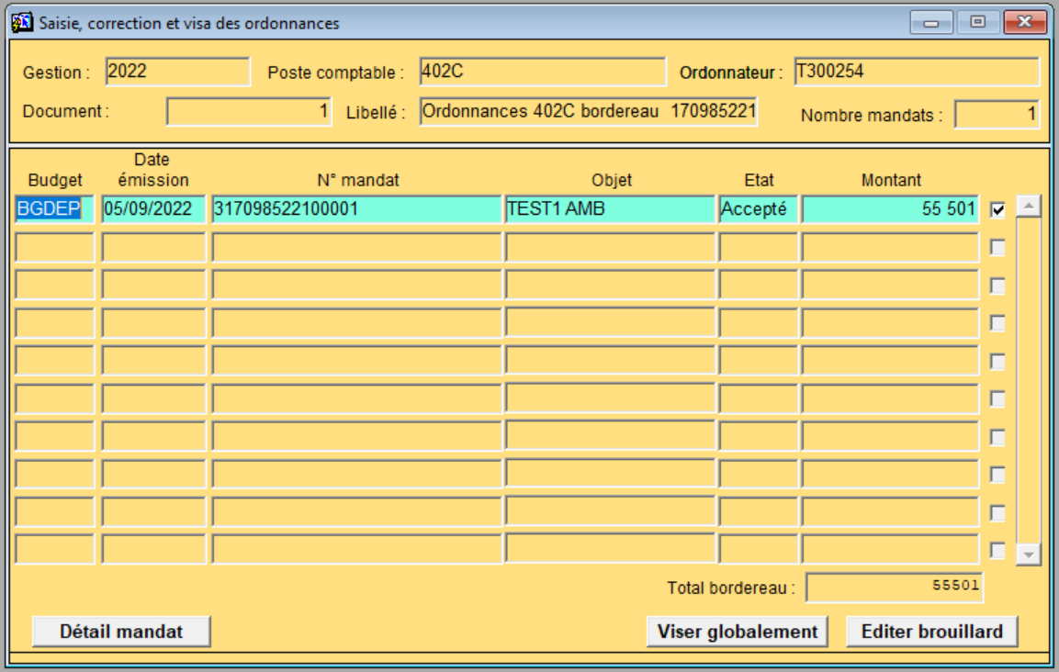
Cliquer sur le bouton « Editer brouillard » pour éditer un brouillard. Le document ci-dessous s’affiche.
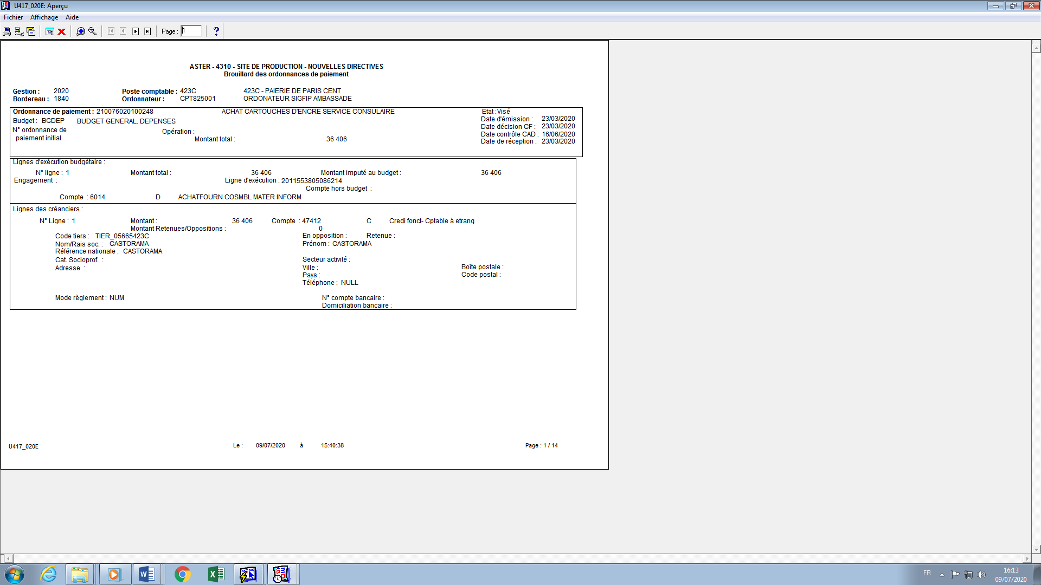

- Après contrôle du brouillard, Vous avez la possibilité de viser globalement tous les mandats en cliquant sur le bouton « Viser globalement » ou viser les mandats individuellement. Dans ce dernier cas vous sélectionnez un mandat puis vous cliquez sur le bouton « Détail mandat ». L’écran composé des onglets suivants s’affiche :
- L’onglet « Détail entête » contient les informations générales sur le mandat
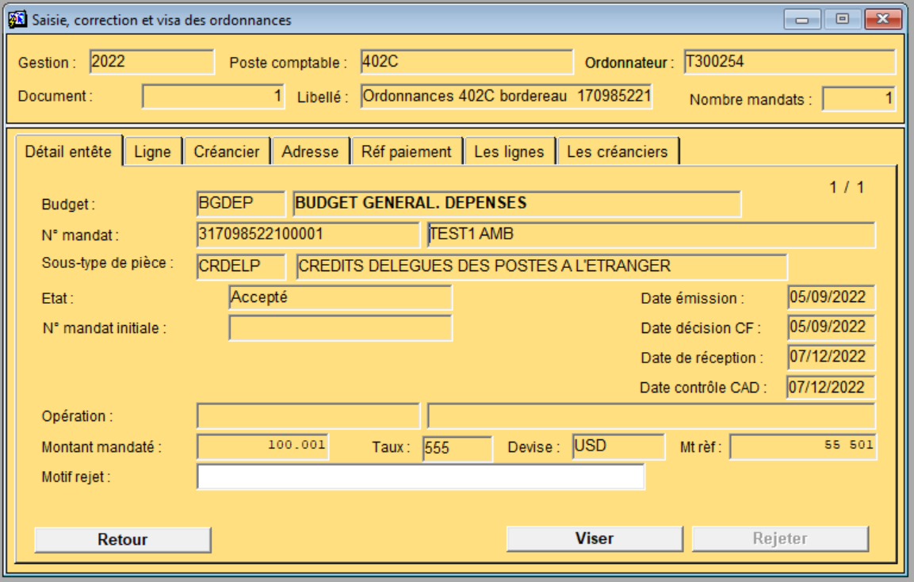
- L’onglet « Ligne » contient les informations relatives à l’imputation budgétaire du mandat. Le champs « N° ligne exécution » contient la ligne budgétaire, le champs « Compte » contient le compte qui sera imputé au débit dans la comptabilité.
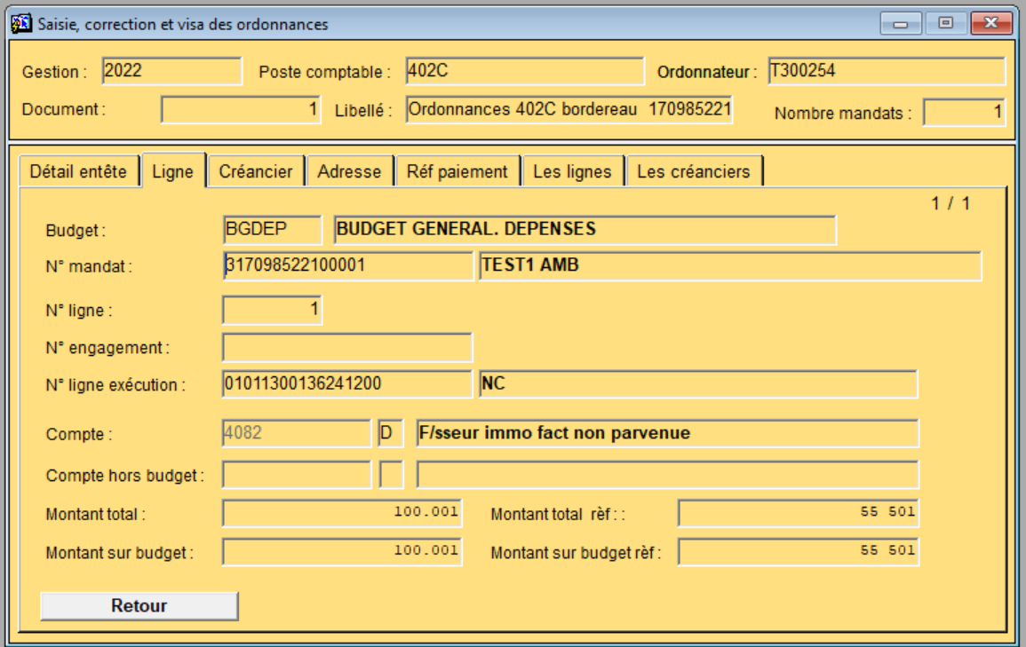
- L’onglet « Créancier » contient les informations relatives au bénéficiaire du mandat. Le champs « Compte » contient le compte qui sera imputé au crédit dans la comptabilité.
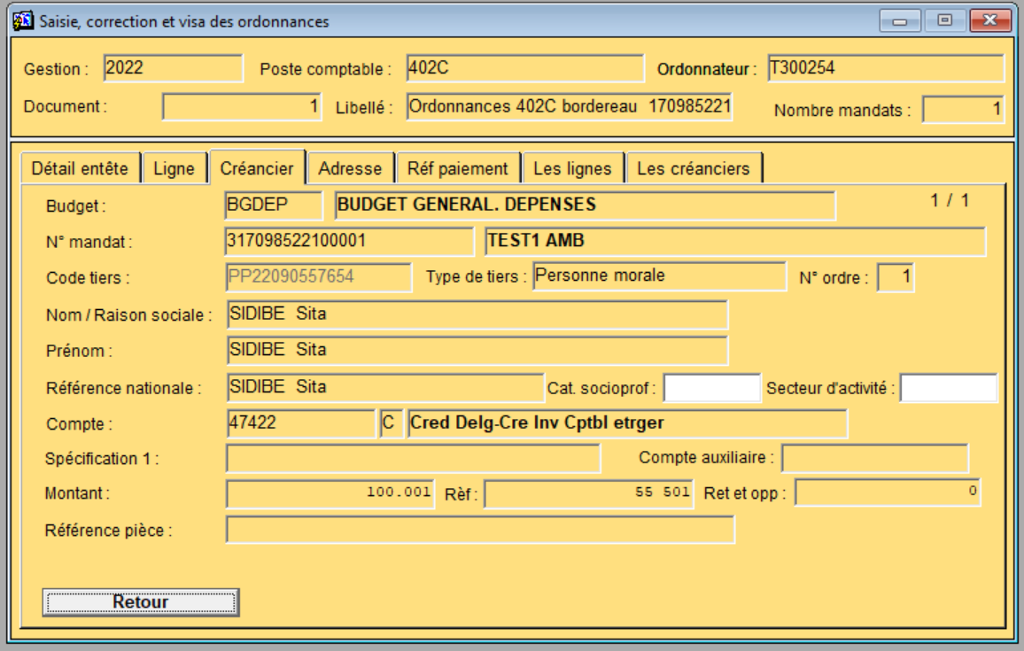
- L’onglet « Réf paiement » contient les informations relatives au paiement du mandat au bénéficiaire.
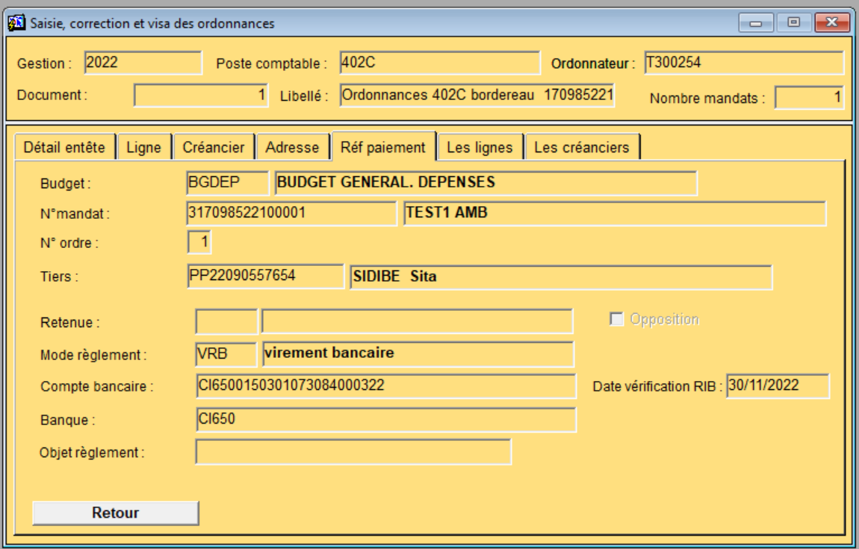
Sur l’onglet « Détail entête », cliquer sur le bouton « Viser » pour effectuer le visa puis sur le bouton « OK » pour terminer l’opération.
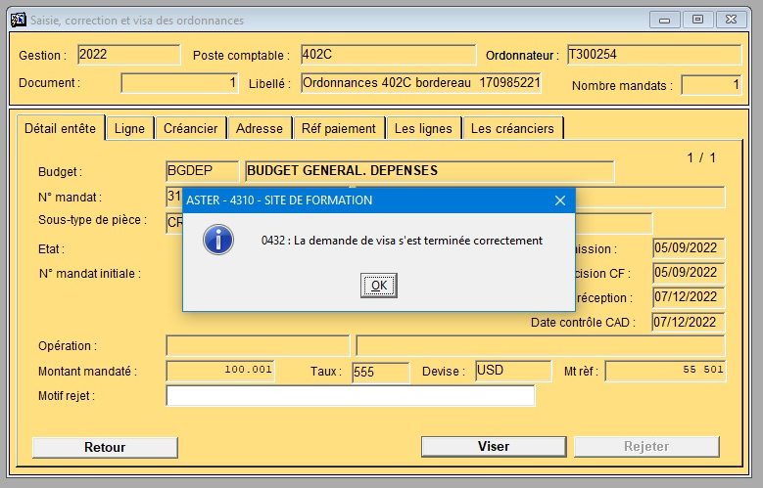
Le mandat passe donc de l’état « Accepté » à l’état « Visé ».

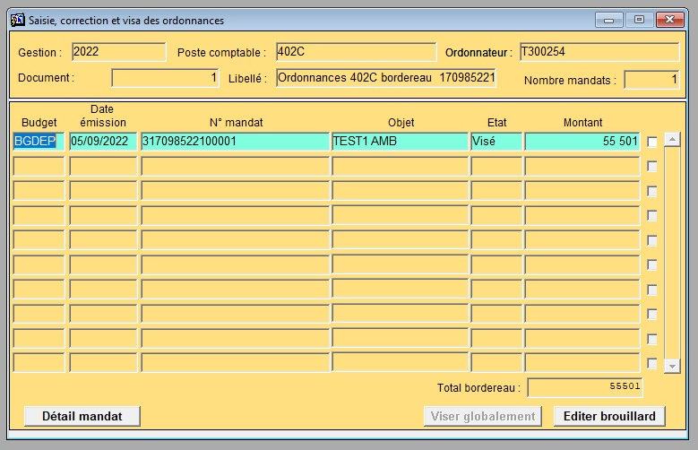
Le visa du mandat chez le centralisateur déclenche les actions suivantes :
- Génération en CGE d’une écriture comptabilisée de prise en charge budgétaire de la liquidation chez le poste centralisateur (Débit 6XXX / Débit 2XXX ; Crédit 408X) ;
- Génération en CGE d’une écriture comptabilisée de prise en charge budgétaire du mandat chez le poste centralisateur (Débit 408X ; Crédit 474XX) ;
- Génération en CGE d’une écriture comptabilisée de prise en charge comptable chez le poste de base (Débit 3903068XX ; Crédit 474321XX) ;
- Ouverture de la journée comptable dans le poste de base.

- Après le visa de tous les mandats d’une même journée, il faudra clôturer la journée comptable qui a été ouverte automatiquement chez le poste de base. Ce processus de clôture abouti à la génération en CGE d’un bordereau de centralisation chez le poste centralisateur contenant les écritures de centralisation de la prise en charge comptable de chaque mandat (Voir figure ci-dessous).

- Se connecter chez le poste comptable centralisateur à la même journée de prise en charge, puis comptabiliser le bordereau de centralisation.

- Clôturer la journée comptable chez le poste centralisateur.
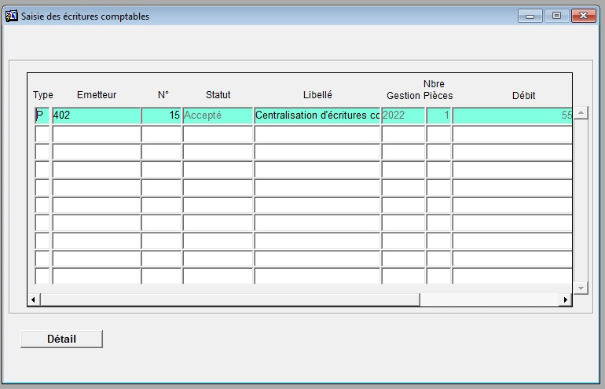
Cliquer sur l’onglet « Détail ». Le schéma ci-dessous s’affichera.
Le détail ligne vous permet de visualiser les opérations à comptabiliser suivant les 3 étapes.
Etape 1 :
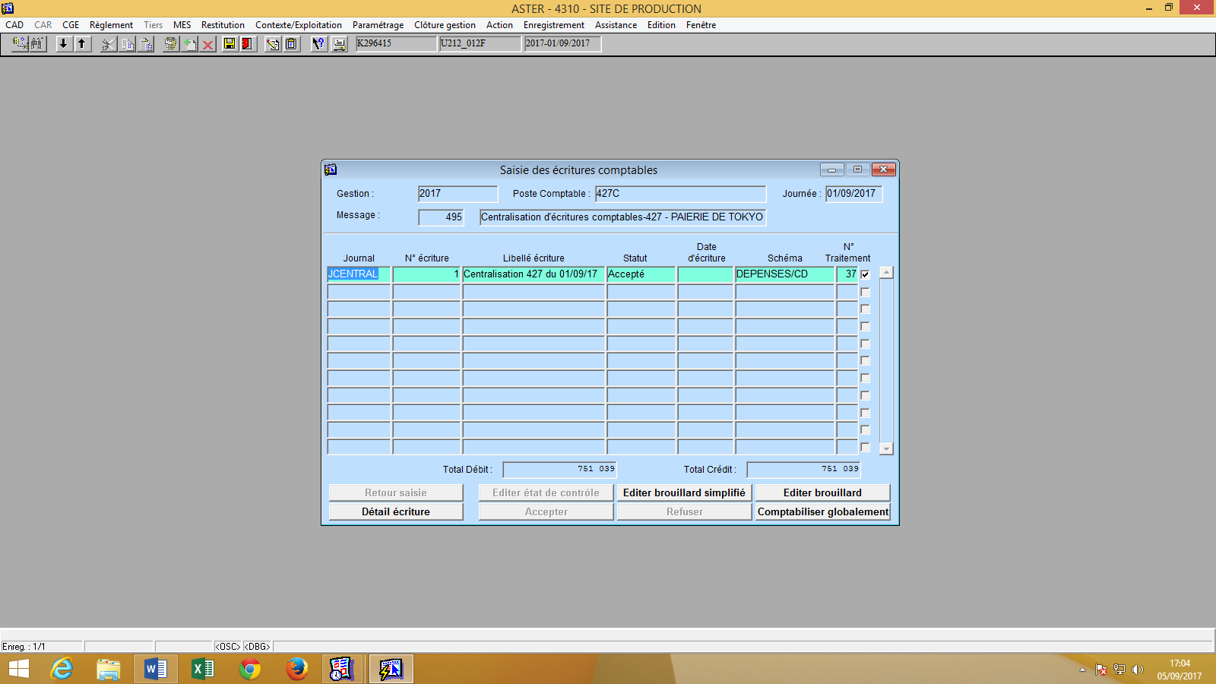

Etape 2 :

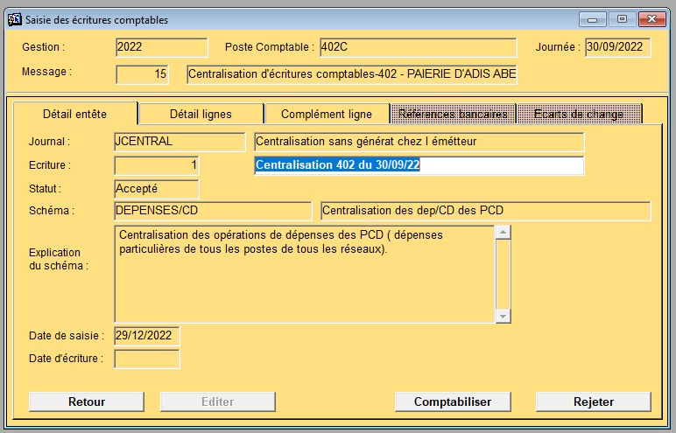
A cette étape, vous pouvez comptabiliser globalement ou voir le détail ligne en étape 3.
Etape 3 :

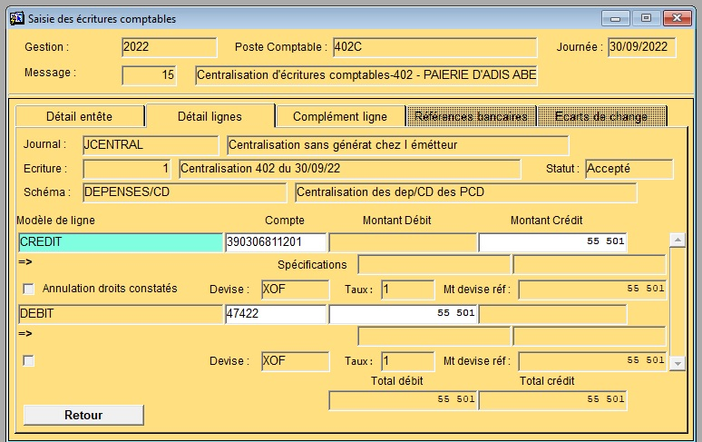
  - Prise en charge des mandats d’annulation

Un mandat d’annulation est un mandat émis par l’ordonnateur pour annuler un mandat initialement ordonnancé. Il fait donc référence au mandat qu’il annule et son montant est de signe négatif. La prise en charge du mandat d’annulation permet d’annuler les effets du mandat initial.
NB : La prise en charge d’un mandat d’annulation n’est possible que si le mandat n’a pas fait l’objet de règlement.
La procédure est décrite comme suit :

- Dans le menu « CAD », cliquer sur le sous menu « Annulation d’ordonnances » puis « Saisie, correction et visa des annulations d’ord. ».
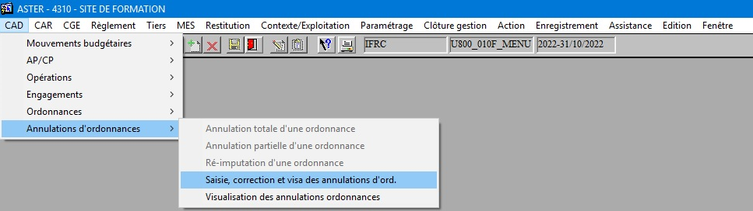
L’écran listant les bordereaux des mandats d’annulation non encore traités s’affiche.
Le bouton « Détail » permet de visualiser la liste des différents mandats
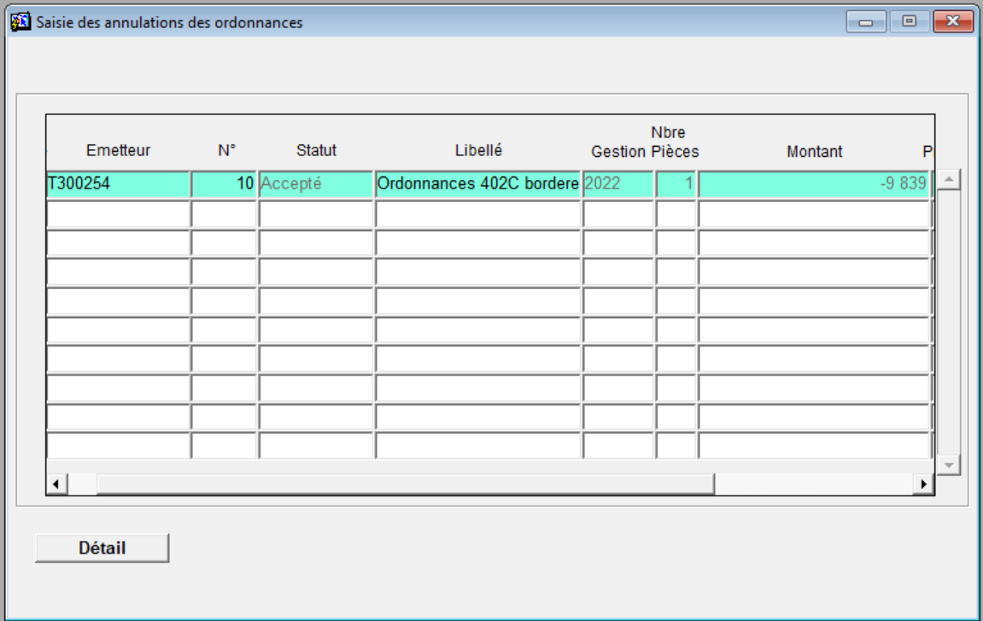
- Sélectionner le bordereau à traiter puis cliquer sur le bouton « Détail » pour afficher la liste des mandats qui y sont contenus. Tous les mandats d’annulation du bordereau s’affichent en état « Accepté ».
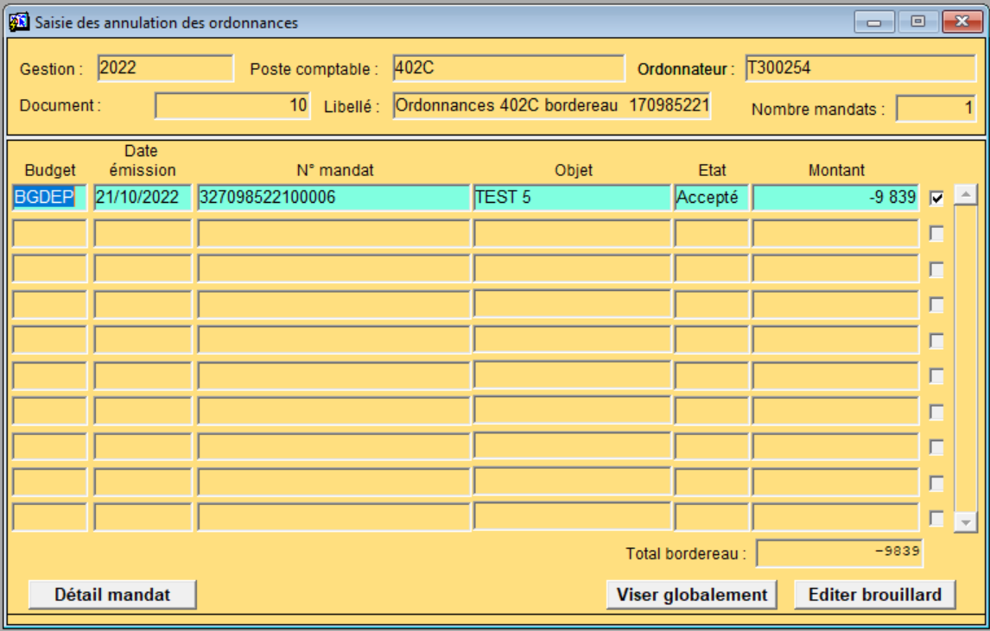

- Viser tous les mandats d’annulation du bordereau en cliquant sur le bouton « Viser globalement » ou cliquer sur le bouton « Détail mandat ». Dans ce cas, l’écran ci-dessous contenant plusieurs onglets s’affiche.
- L’onglet « Détail entête » en plus des informations générales sur le mandat qu’il contient, contient aussi le mandat à annuler référencé par le champ « N° mandat initial »
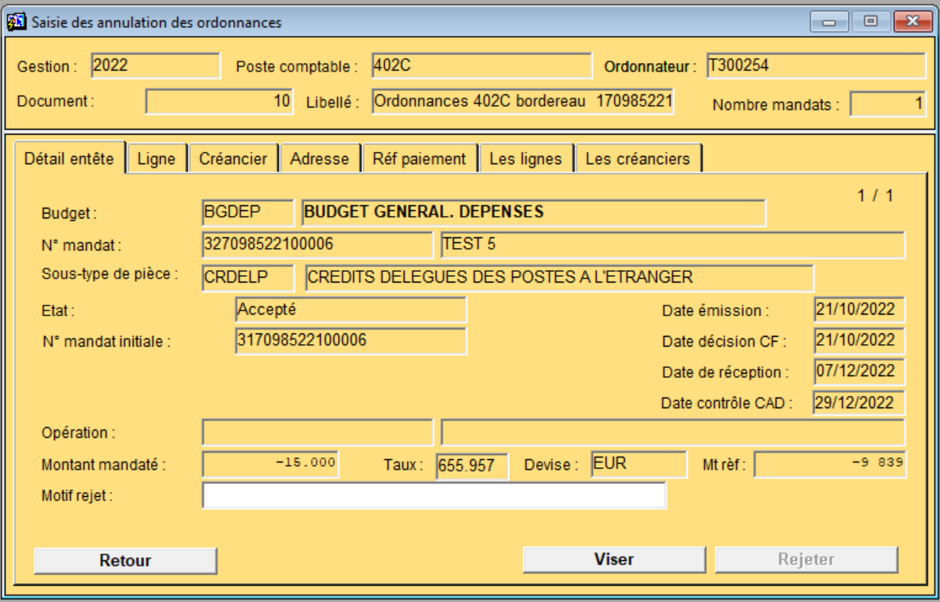

Tous les autres onglets contiennent les mêmes informations contenues dans ceux du mandat initial comme le montre les écrans ci-dessous.
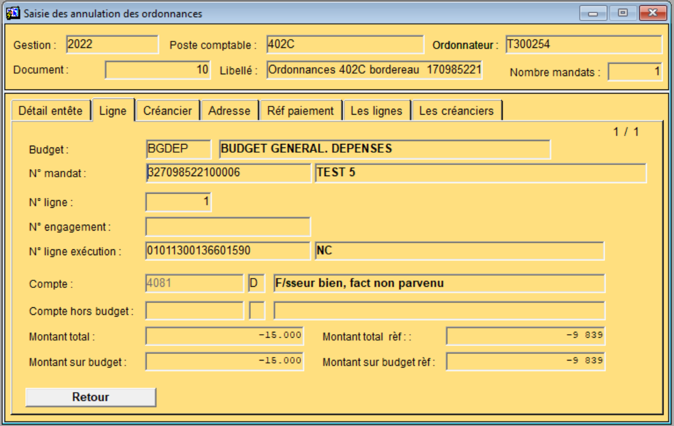

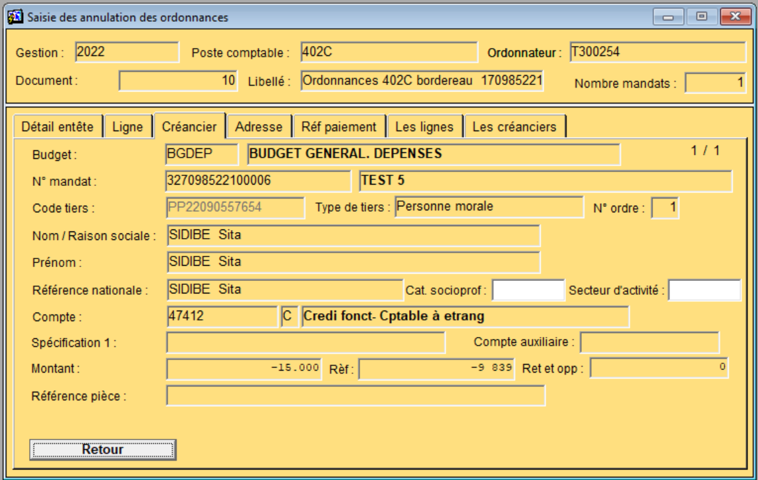

- Sur l’onglet « Détail entête », cliquer sur le bouton « Viser » pour viser le mandat. Le mandat d’annulation passe à l’état « Visé » 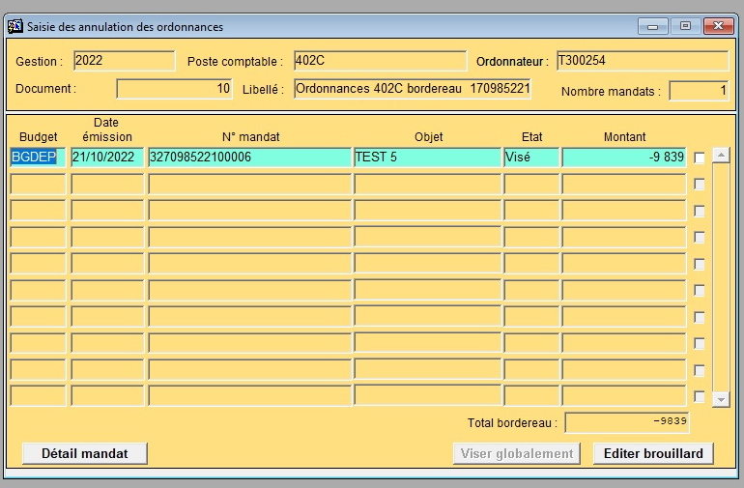
Le visa du mandat d’annulation chez le centralisateur déclenche les mêmes actions que celles du visa du mandat initial, à savoir :
- Génération en CGE d’une écriture comptabilisée de prise en charge budgétaire de la liquidation chez le poste centralisateur (Débit 6XXX / Débit 2XXX ; Crédit 408X) ;
- Génération en CGE d’une écriture comptabilisée de prise en charge budgétaire du mandat chez le poste centralisateur (Débit 408X ; Crédit 474XX) ;
- Génération en CGE d’une écriture comptabilisée de prise en charge comptable chez le poste de base (Débit 3903068XX ; Crédit 474321XX) ;
- Ouverture de la journée comptable dans le poste de base.
Les montants des différentes écritures générées sont de signe opposé à ceux des écritures générées lors du visa du mandat initial. Ceci a pour conséquence d’annuler les montants sur les différents comptes imputés.

- MISE EN REGLEMENT DES MANDATS CREDITS DELEGUES
La mise en règlement d’un mandat crédits délégués est le processus qui consiste à mettre un mandat en règlement dans l’applicatif ASTERNDIR en vue soit de le payer, soit de régulariser un paiement précédemment effectué.
Elle se fait après s’être connecté à une journée comptable ouverte chez le poste comptable de base. (Cf « Module Présentation des différents menus de l’applicatif ASTERNDIR » pour les procédures de connexion et d’ouverture de journée dans ASTERNDIR). Cette journée dite journée de mise en règlement est indépendante de celle de la prise en charge mais lui est postérieure afin d’éviter les soldes anormaux sur les comptes 47432XX.

- Les innovations

  - Suppression de l’obligation du mode de règlement comme critère de recherche des mandats à mettre en règlement
Dans la version précédente du module Règlement, la recherche des mandats à mettre en règlement devait se faire en indiquant obligatoirement le mode de règlement à l’engagement du mandat. Cette contrainte nécessitait que le mode de règlement soit toujours défini à l’engagement ce qui dans SIGFiP AMBASSADE n’était pas une obligation. Aussi pour éviter le risque de ne pas retrouver certains mandats pour leur mise en règlement, cette contrainte de mode de règlement comme critère obligatoire de recherche des mandats à mettre en règlement a été levée.

  - Suppression de l’obligation d’indiquer l’établissement payeur pour accéder aux détails de règlement
Dans la version précédente du module règlement, pour avoir accès à l’écran permettant de définir les détails du règlement à effectuer, il fallait obligatoirement choisir l’établissement payeur. Cette procédure ne parait pas très logique car le mode effectif du règlement se définit dans l’écran des détails et influence le choix ou non d’un établissement payeur. Ce champ a donc été déplacé pour être positionné sur l’écran de détail après le choix du mode de règlement effectif.

  - Génération automatique des écritures en CGE pour les régularisations des paiements par avance
Dans la version précédente du module Règlement, la génération des écritures en CGE pour les règlements des mandats payés par avance n’était pas effective, ce qui avait pour conséquences :
  - L’incohérence entre la situation des restes à payer issus du module CAD et la situation des pièces non soldées issue de la CGE,
  - Les risques d’erreur lors de la saisie en CGE des écritures de régularisation.
Désormais, les écritures de régularisation des paiements par avance sont générées automatiquement en CGE lorsque le mode de règlement effectif choisi est RAPE. Le compte d’imputation provisoire de dépense est choisi pendant la procédure de règlement ainsi que la référence pièce qui lui est liée.
  - Génération automatique des écritures en CGE pour le règlement des dépenses CNPS et Imprimerie Nationale
La CNPS et l’Imprimerie Nationale qui sont des fournisseurs auprès de certaines chancelleries ont des difficultés pour percevoir leur paiement compte tenu de la législation du pays d’accueil. Afin d’effectuer le paiement de ces fournisseurs, le Payeur établit une situation des paiements appuyée des copies des mandats ou les ordres de paiement qu’il transmet au PGSGAP qui effectue le paiement et lui fait un transfert comptable. Ce dernier après dénouement du transfert procède au règlement par ordre dans le module Règlement. C’est donc la génération de cette écriture qui a été désormais prise en compte.
  - Génération automatique des écritures en CGE pour la mise en règlement des mandats sans objet
Un mandat sans objet est un mandat qui a été pris en charge et pour différentes raisons, n’aurait eu aucune raison de l’être. Pour éviter qu’un tel mandat ne reste indéfiniment en reste à payer, il est mis en règlement par le Payeur, puis qui passe en CGE une écriture qui aboutira à un transfert de la recette à l’ACCT. C’est donc cette écriture qui désormais sera générée automatiquement depuis la mise en règlement.

  - Possibilité d’annulation de mise en règlement effectuée
Dans la version précédente, la seule possibilité pour le comptable d’annuler une mise en règlement effectuée était de recourir aux informaticiens. Désormais, la possibilité lui ait donnée avec bien sûr une habilitation particulière. Cette annulation aura donc pour conséquence l’annulation du montant mis en règlement ainsi que celle des écritures qui ont été générées en CGE. Cette dernière action permettra de repositionner sur la référence pièce le montant annulé pour une éventuelle mise en règlement à venir.

- Mise en règlement d’un mandat pour paiement

- Aller dans le menu « Règlement » puis cliquer sur « Saisie des règlements » comme indiqué sur la figure ci-dessous.


L’écran ci-après apparait. Il permet dans sa partie supérieure de saisir les critères de recherche du mandat à régler. La recherche peut donc se faire soit par mode de règlement, soit par numéro du mandat ou par tout autre critère présent sur l’écran. L’utilisateur peut décider de ne faire aucun choix de critère de recherche. Dans ce cas, la recherche ramènera tous les mandats en reste à payer du poste comptable.
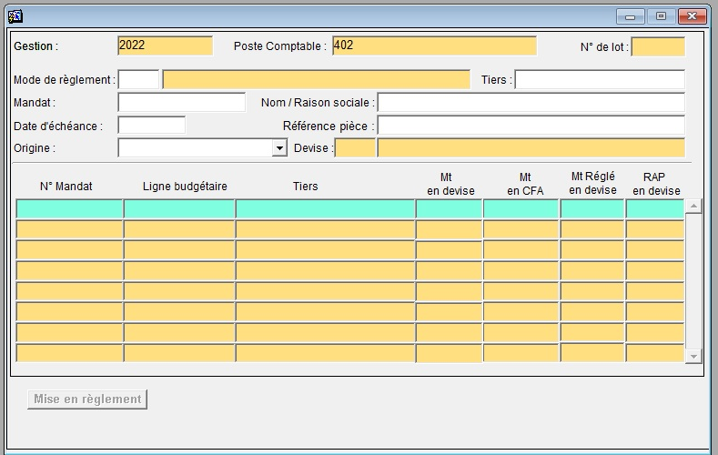

- Saisir un critère de recherche. Dans le document-ci, la recherche est fonction du numéro de mandat.
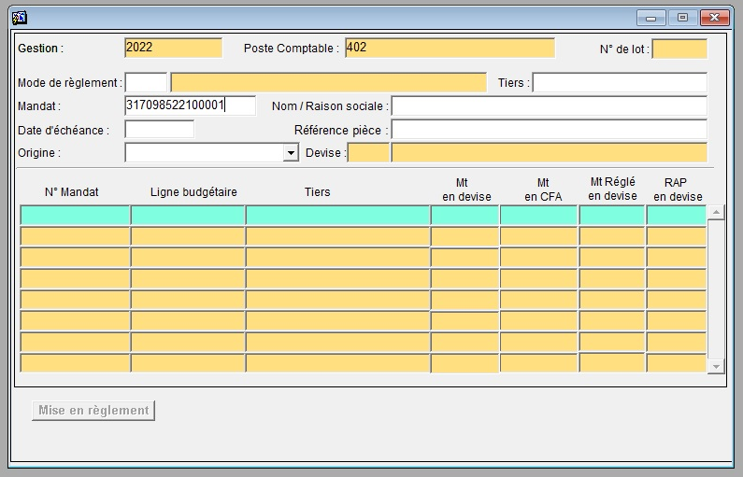

- Une fois les critères de recherche saisis, cliquer sur les jumelles de la barre des menus pour lancer la recherche.

- La liste des mandats répondant aux critères de recherche s’affiche dans la partie inférieure du même écran selon la figure ci-dessous.
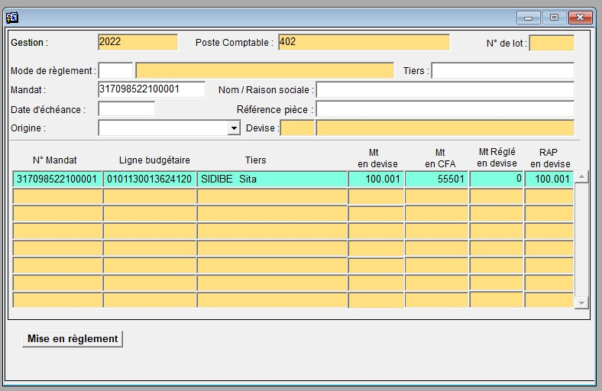

- Sélectionner le mandat à mettre en règlement puis cliquer sur le bouton « Mise en règlement ». L’écran ci-dessous s’affiche. Il permet de saisir les informations suivantes :
- Le mode de règlement effectif qui peut être différent de celui choisi pendant l’engagement. Il est obligatoire. Dans le cas des règlements de mandat pour paiement, les modes de règlement à choisir sont : « VRB » pour Virement Bancaire, « NUM » pour Numéraire, « CQT » pour Chèque Trésor, « CB » pour Carte Bancaire. Ce champ peut être renseigné à partir de la liste de valeur.
- L’établissement payeur qui est la banque qui effectuera le paiement. Il est obligatoire. Ce champ peut être renseigné à partir de la liste de valeur. Toutefois, pour le mode de règlement « NUM », l’établissement payeur est positionné à « CAISSE » et ne peut être modifié.
- Le montant en devise dans le cas des paiements fractionnés. Il doit être inférieur ou égal au reste à payer sur le mandat.
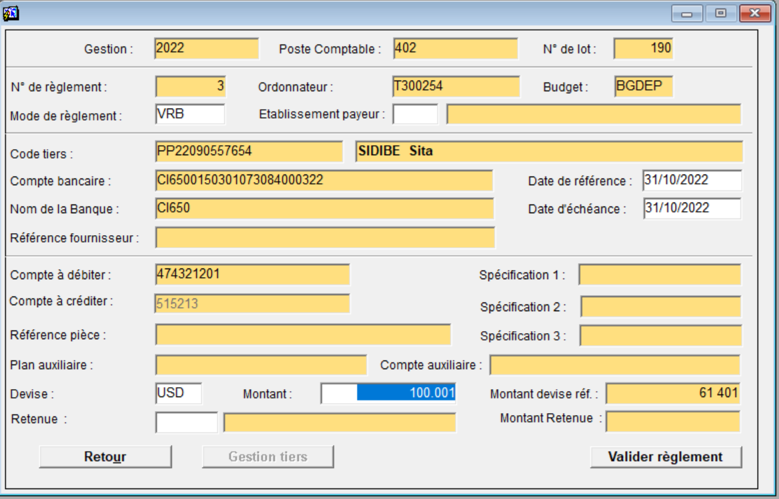

- Les champs « Mode de règlement » et « Etablissement payeur » renseignés, l’écran se présente comme ci-dessous. Le champ « Compte à débiter » est renseigné automatiquement et est fonction du service et de la gestion de prise charge du mandat, tandis que le champs « Compte à créditer » aussi renseigné automatiquement sera fonction du mode de règlement.
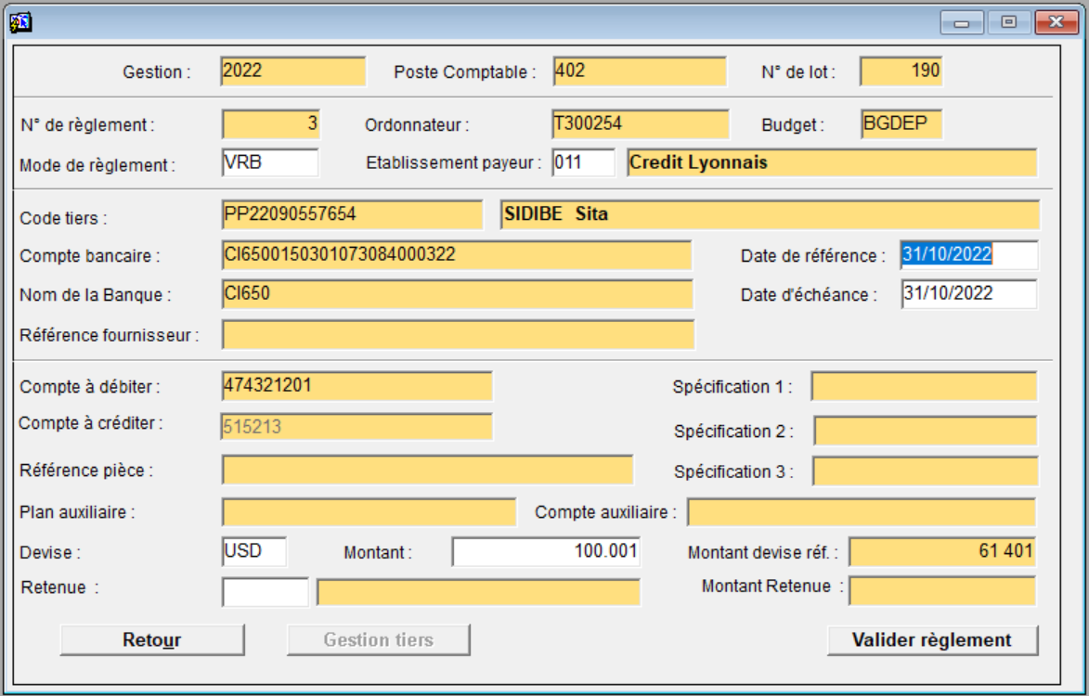
- Cliquer sur le bouton « Valider règlement » pour effectuer le règlement. L’écran ci-dessous s’affiche.

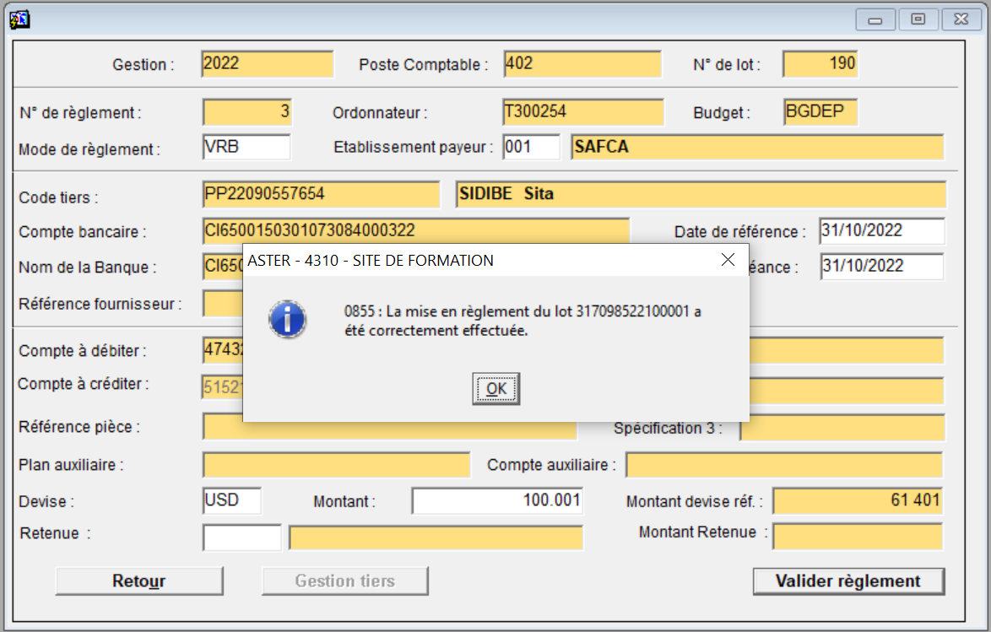

- Cliquer sur le bouton « OK » de la boîte de dialogue pour terminer l’opération. Cette action déclenche la génération d’une écriture comptabilisée de règlement chez le poste de base. En fonction du mode de règlement, cette écriture se présente comme suit :
- Virement Bancaire (VRB) : Débit 47432XX ; Crédit 515213
- Numéraire (NUM) : Débit 47432XX ; Crédit 53114
- Chèque Trésor (CQT) : Débit 47432XX ; Crédit 515213
- Carte bancaire (CB) : Débit 47432XX ; Crédit 515213

- Mise en règlement pour régularisation
La régularisation d’un mandat fait suite à un paiement précédemment effectué soit par le payeur, soit par un autre comptable.
- Cas du paiement précédemment effectué par le Payeur
Il s’agit dans ce cas du paiement par avance qui fait intervenir le débit d’un compte d’imputation provisoire (CIPD). Une référence pièce est créée au cours de l’imputation au débit du CIPD 470123XX. La régularisation devra donc aboutir à solder ladite référence pièce.
La procédure de mise en règlement d’un mandat pour la régularisation d’un paiement par avance suit les étapes de « a » à « e » de celle d’un mandat pour paiement. Après avoir donc cliqué sur le bouton « mise en règlement » de l’étape « e », l’écran ci-dessous s’affiche.
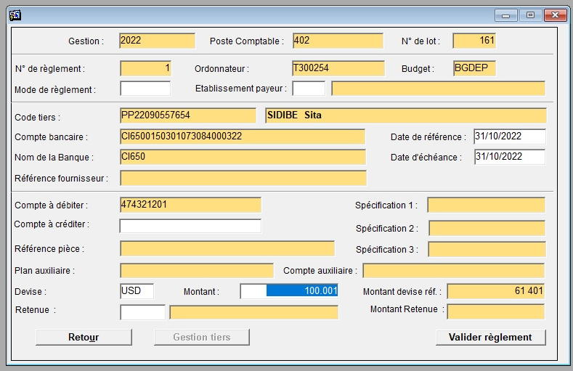
- Dans le champ « Mode de règlement », sélectionner dans la liste des valeurs RAPE : Régule Paiement par Avance Paierie Etranger comme l’indique l’écran ci-dessous.
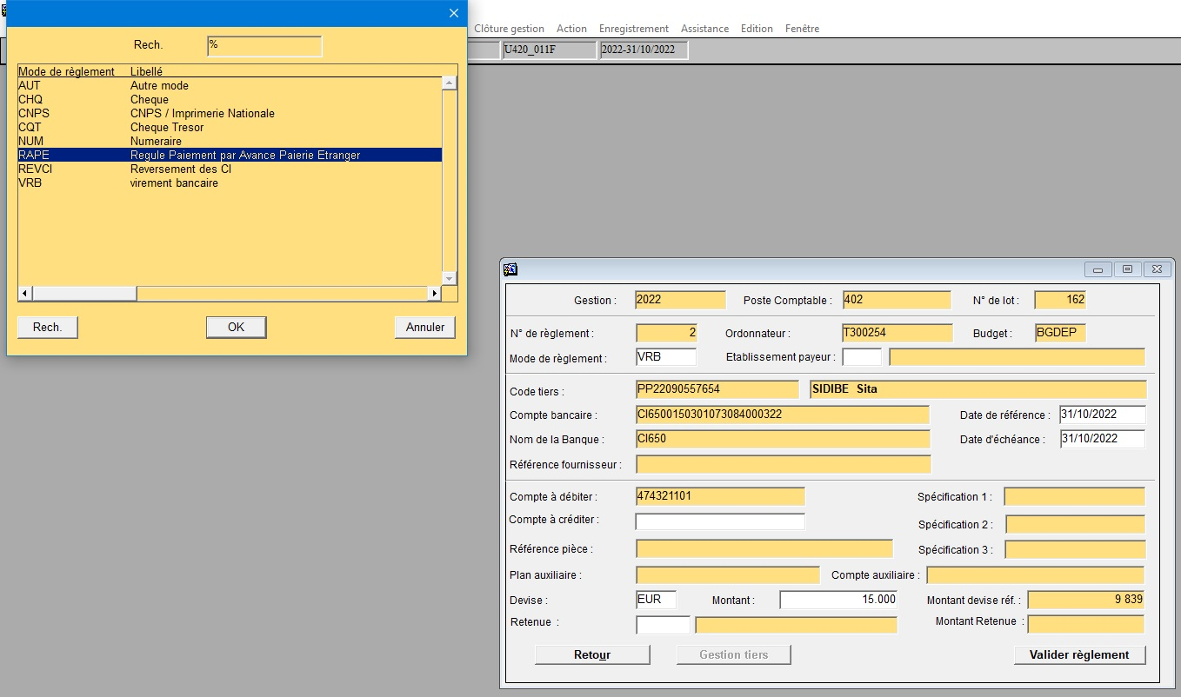
- Le champs « Compte à créditer » s’active pour la saisie du compte d’imputation provisoire de dépense (CIPD) utilisé lors du paiement par avance. Le compte peut être sélectionné à partir de la liste de valeur comme l’indique l’écran ci-dessous.
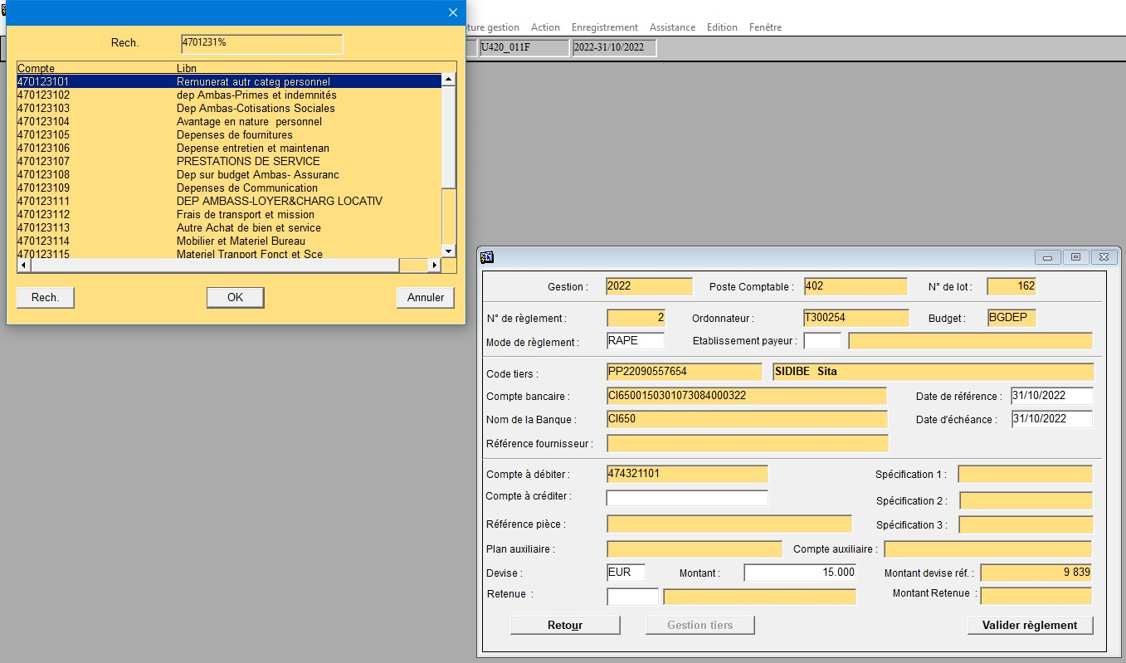
- Ensuite cliquer dans le champ « Référence pièce » puis sur le bouton « liste des valeurs ». La liste de toutes les pièces non soldées liées au CIPD saisie dans le champ « Compte à créditer » s’affiche.
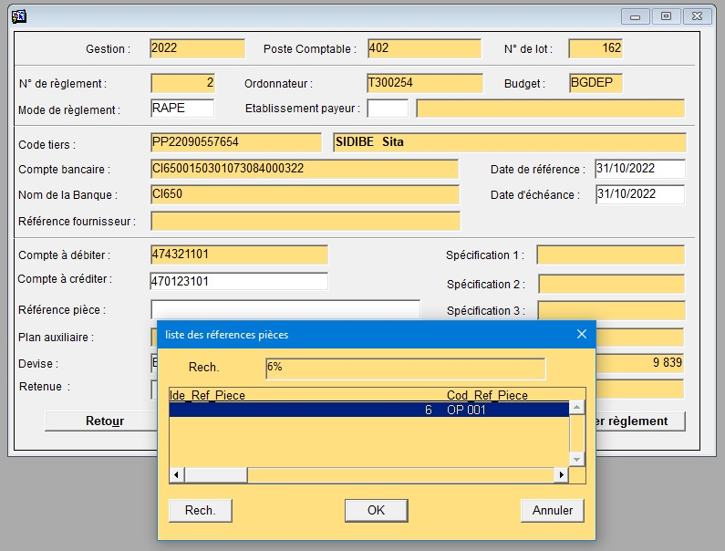
- Choisir la pièce qui a été imputée lors du paiement par avance, puis cliquer sur le bouton « OK » de la liste de valeurs.

- Cliquer sur le bouton « Valider règlement » pour valider le règlement.

La validation de l’opération déclenche la génération d’une écriture comptabilisée de règlement chez le poste de base (Débit 47432XX ; Crédit 470123XX).
- Cas d’un paiement précédemment effectué par un autre comptable
Il s’agit en occurrence des dépenses de la CNPS et de l’Imprimerie Nationale qui sont payées par le PGSGAP pour le compte de certaines ambassades qui ont des difficultés pour les payer. Le PGSGAP effectue après paiement un transfert comptable au Payeur qui abouti à l’imputation au débit du compte 39032 chez le centralisateur. La régularisation de ce paiement devra permettre de solder ledit compte en générant une écriture comptable.
La procédure de mise en règlement pour la régularisation d’un paiement précédemment effectué par le PGSGAP est exactement pareille à celle de la mise en règlement pour un paiement. Le mode de règlement qui devrait être choisi est « CNPS ». L’établissement payeur sera alors automatiquement positionné à « AUCUNE » et le compte à créditer à 39032.
A la fin de la procédure, l’écriture générée est la suivante :
Débit 47432XX ; Crédit 39032.

- Mise en règlement des mandats sans objet
Les mandats sans objet sont des mandats ordonnancés qui ne couvrent aucune dépense effective. Leur mise en règlement fait intervenir un transfert comptable à l’ACCT.
La procédure de mise en règlement des mandats sans objet est exactement pareille à celle de la mise en règlement pour un paiement. Le mode de règlement qui devrait être choisi est « REVCI » L’établissement payeur sera alors automatiquement positionné à « AUCUNE » et le compte à créditer à 3903051191.
A la fin de la procédure, l’écriture générée est la suivante :
Débit 47432XX ; Crédit 3903051191 avec spec1 = 39112, spec2 = 4751108, spec3 = 501.

- Annulation de règlement sur un mandat
La procédure d’annulation de règlement sur un mandat permet d’annuler un ou plusieurs règlements sur un mandat ainsi que toutes les actions issues de ceux-ci.
- Dans le menu « Règlement », cliquer sur « Saisie des incidents de règlement »
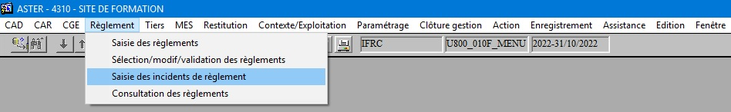
L’écran ci-dessous s’affiche.
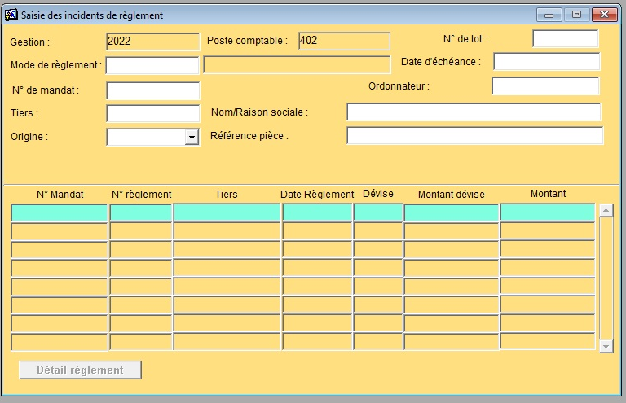
- Saisir un ou plusieurs critères de recherche des règlements à annuler dans la partie supérieure de l’écran ci-dessous. Sur la figure ci-dessous le seul critère de recherche saisi est le numéro de mandat.

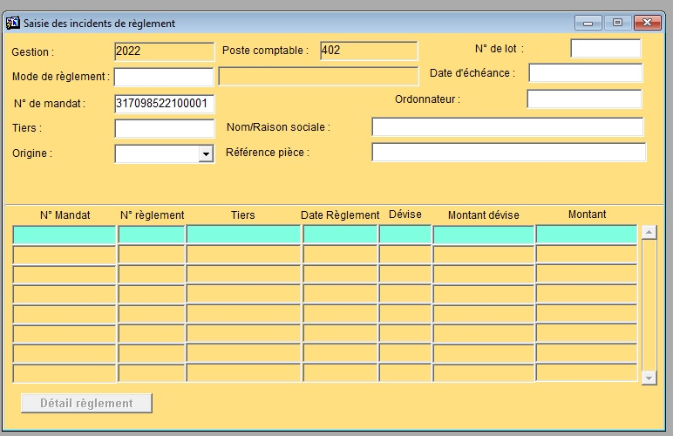
- Cliquer sur les jumelles pour afficher le résultat de la recherche.
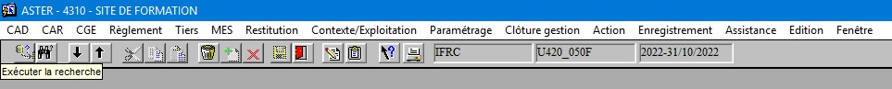
Les résultats de la recherche s’affichent sur la partie inférieure de l’écran.
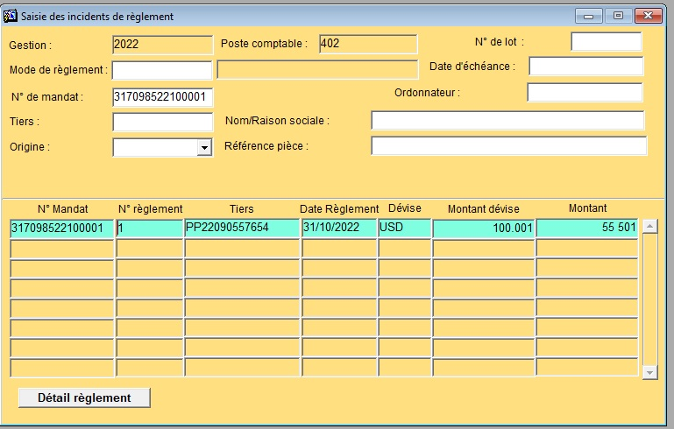
- Cliquer sur le bouton « Détail règlement » pour afficher les détails du règlement à annuler comme le présente l’écran ci-dessous
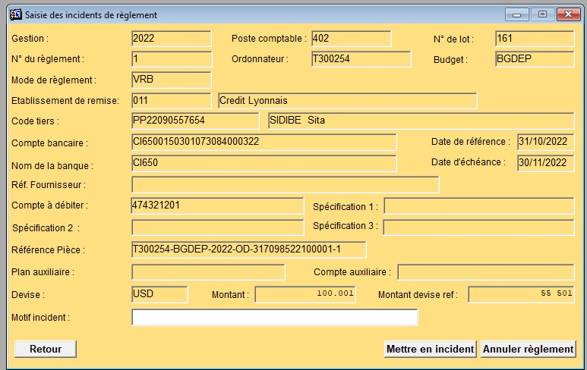

- Saisir obligatoirement le motif de l’annulation dans le champ « Motif incident »
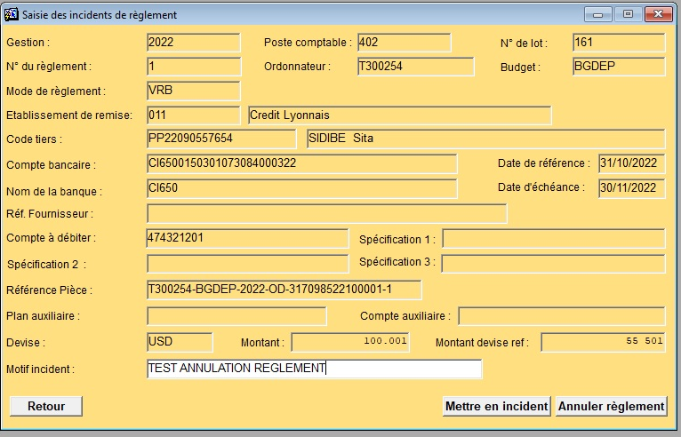
- Cliquer sur le bouton « Annuler règlement ». L’écran permettant de choisir le journal d’annulation s’affiche. Il s’agit du journal qui sera utilisé pour la génération de l’écriture d’annulation.
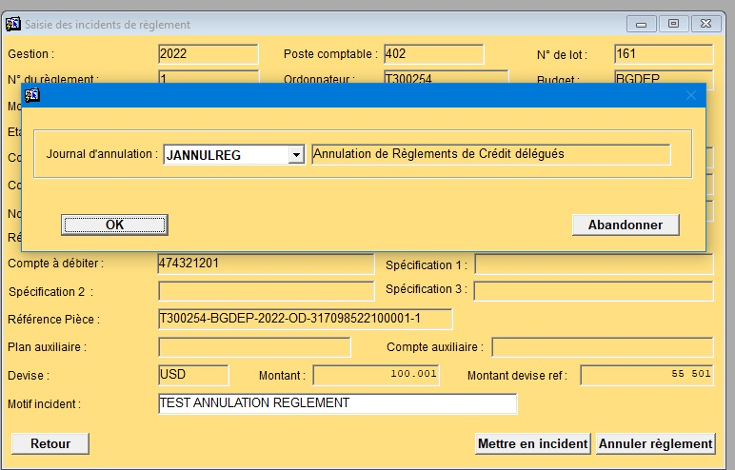
- Cliquer sur le bouton « Abandonner » pour abandonner la procédure d’annulation ou « OK » pour valider l’annulation du règlement. La boîte de dialogue informant le succès de l’annulation s’affiche.
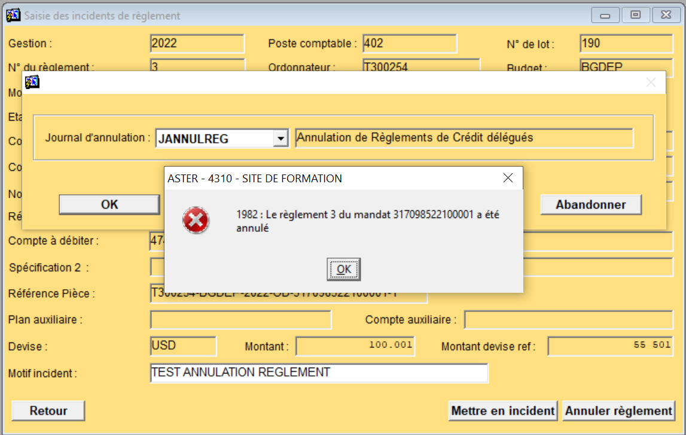
- Cliquer sur le bouton « OK ». Une autre boîte de dialogue s’affiche informant l’annulation de l’écriture générée lors du règlement à annuler par la génération d’une écriture d’annulation.
